初中英语教学中以读促说的策略思考
—以7B Unit 4 Reading “A trip to the zoo”为例
常州市武进区湖塘实验中学 沈琳
摘要：口语在英语教学中有着重要的地位，然而在实际教学中却常因为各种因素而被忽视。本文以一节阅读课为例，就如何创设语言情境、如何开展多种“说”的活动、如何给学生分配“说”的时间和空间，以及如何指导学生说的方法等四方面展开思考，并提出可行性策略。
关键词：初中英语教学；以读促说；策略思考

在英语学习中，阅读有着重要意义。对学生来说，持续、有引导的英语阅读是英语学习者信息输入的重要途径。英语阅读教学不仅能够培养学生对英语语言的整体感知，而且也激发学生口语表达欲望、提高学生英语口语能力的重要方法。当今英语教学大多过度局限于书面理论，而忽视了其社会现实意义、尊重语言社会功能的价值。因此，本文以七年级下册第四单元阅读课为例，围绕如何从文本阅读中生成“说”的契机，如何从阅读中学到“说”的方法以提高初中生英语口语能力等部分展开分析。

- 创情境
创情境，即结合文本阅读创设学生说话的情境。教师在教学过程中要想给学生提供“说”的契机，可以结合教材生成“说”的话题，也可以基于课文阅读联系生活实际创设“说”的情境。这就要求教师能够根据教学要求，合理整合教材，创设贴近学生生活、符合学生认知特点的情境。
以江苏版牛津英语7B Unit 4 Reading部分“A trip to the zoo”的教学为例，本课内容以学生到动物园游览为主题，将导游提供给大家的指示旅行路线作为线索，引导学生一一步学会如何指引道路。在Discussion部分（如图1所示），通过导游这一线索生成说的话题，教师通过头脑风暴让学生小组讨论，思考成为优秀导游所需的品质，并启示他们成为自己人生的导游。
在Post reading部分，教师结合常州本地的旅游景点——淹城野生动物园，由图片联想到各个景点，Swan Lake, Animals show, Trainset stop, Monkey Hill。这部分的设计是联系实际，创设生活情境希望学生能学以致用，在书本基础上进行再加工，从而掌握知识，发展创造力。
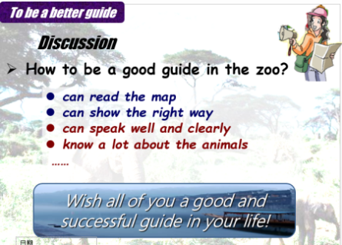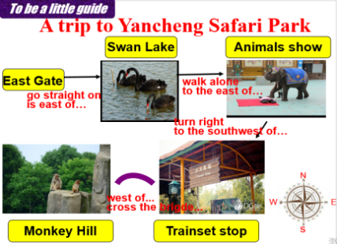
图（1） 图（2）
二、展说法
展说法即结合文本阅读开展多种“说”的活动。锻炼学生“说”的形式有许多，如朗读，复述，即兴表达，讨论交流，演讲，编对话等。课堂上单一的“说”会显得枯燥、无聊，多种“说”的活动可以让学生增加说的趣味性。由于不同形式的“说”的难度系数不同，也可以让不同层次的学生感受完成不同任务的成功与喜悦。
本节课作为阅读教学的第一课时，教师首先要求学生跟录音读，注意把单词、句子读准确；其次是小组读，注意纠正小组成员的语音语调。这部分的“说”是最低层次的要求，需要全班同学同步完成。同桌之间通过讲述动物园各自最喜欢的动物时展开了一段对话（如图3）。该任务是中等难度系数，70%的同学可以顺利完成。在文本信息的复述部分（如图4），在PPT上以游览动物园为主线，按照文字的提示顺序，依次重现游览动物园各场所的顺序，使学生有身临其境的感觉，充分调动了学生说英语的热情。但是这部分信息量较大，估计40%的学生可以当堂完成，其余同学还不熟悉，需课后进行再加工。
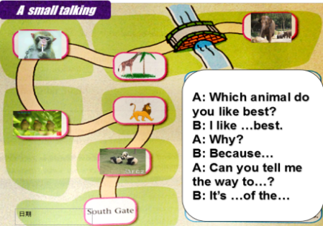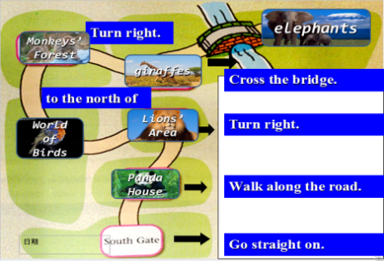
图3 图4
三、留时间
留时间即要给学生“说”的时间和空间。教师必须在课堂上留足时间，让学生能够多说多讲，在课文阅读中说，在课文阅读教学结束后说。长期以来，教师们习惯了在课堂上实施传统的填鸭式教学，老师讲得过多、过细。英语新课程标准要求教学要以学生为中心，而课堂是学习的主阵地，学生是学习的主体，那么英语课堂就需要给学生提供足够独立阅读和思考的时间和空间。
本节课的教学中，教师在教学设计中多处“留白”，给学生提供思考、讨论、反应的机会。例如，在对场馆描述的过程中，教师先提供关键词，学生对着关键词自己说、小组说，等班级大部分同学都准备好时再抽2-3名同学复述。在对课外内容进行拓展时，教师先提供淹城野生动物园的地图，让学生根据地图指示说出各场馆的位置。对于优等生，教师还鼓励学生在黑板上画简图，边说边画，描述自己熟悉的场所。本环节教师留足6分钟给学生准备，2分钟给3位学生做展示。由于时间充分，3名学生课堂表现良好，顺利完成展示。课后作业是要求学生能够流利地对着动物园地图准确描述各场馆的位置。在这样的教学过程中，学生无论对口语表达还是对生活实践，都有了更多有意义的体验。
四、引方法
引方法即要结合文本阅读指导“说”的方法。英语教学既要加强学生阅读的指导，又要培养学生的模仿能力。教材文本是初中生模仿的主要对象。学生通过阅读，不仅要体验作者的语言，还要理解作者的思维范式和思维过程，这是一种有效的输入过程。因此，教师要指导学生运用课文中的语法和句式，指导学生模仿文本的思路和表达方式，同时还要注意指导学生口语交际的注意事项和方法。
本节课内容以导游向大家介绍旅行路线为线索，引导学生进一步接触、了解指示道路的词汇和句型。在Careful reading部分，教师将图片与幻灯片的动态技巧相结合，一边在地图上游览，一边描述每个景点及其相关动物的特征。此时要求学生跟着教师口头操练以下基本句型：
①Go straight on, and you’ll find...
②Walk along the road.
③To the north of ...
④Turn left/right.
⑤Cross the bridge, and you’ll see...
以上句型的操练为学生后续的口头表达打下了基础，尤其是在Post-reading部分（图2），教师给学生设定导游身份，需要学生进行口头介绍野生动物园各个场馆，学生由图片的位置联想到指引道路和各方位的词汇、句型表达。此部分学生的输出主要是以文本为依据，模仿文本进行口头表达。

英语阅读教学是训练学生口语的重要渠道之一。只有在阅读教学中渗透口语训练，才能切实有效地提高学生的口语交际能力。作为教师，要想具体落实口语交际能力在双向互动中的语言实践，不仅要在情境创设、动态交流中培养学生的听说能力，而且要在不断的归纳、体验中发展学生创造性思维，提高学生思维的横向与纵向联系，进一步培养学生的创新精神。

参考文献
1. 杨葆贞. 高中英语“读——说——写”活动的教学设计 基础英语教育[J]. 2011第12期
2. 雷艳萍. 以读练说 以读促说 丽水师范专科学校学报 [J]. 2003（8）
3. 张娟. 新课程理念下的牛津初中英语教材分析 齐齐哈尔师范高等专科学校学报[J]. 2010（3）
4. 中华人民共和国教育部．义务教育英语课程标准（2011年版）[S]. 北京：北京师范大学出版社，2012.

作者：沈琳
单位：常州市武进湖塘实验中学
邮编：213161
电子邮箱：425541220@qq.com

